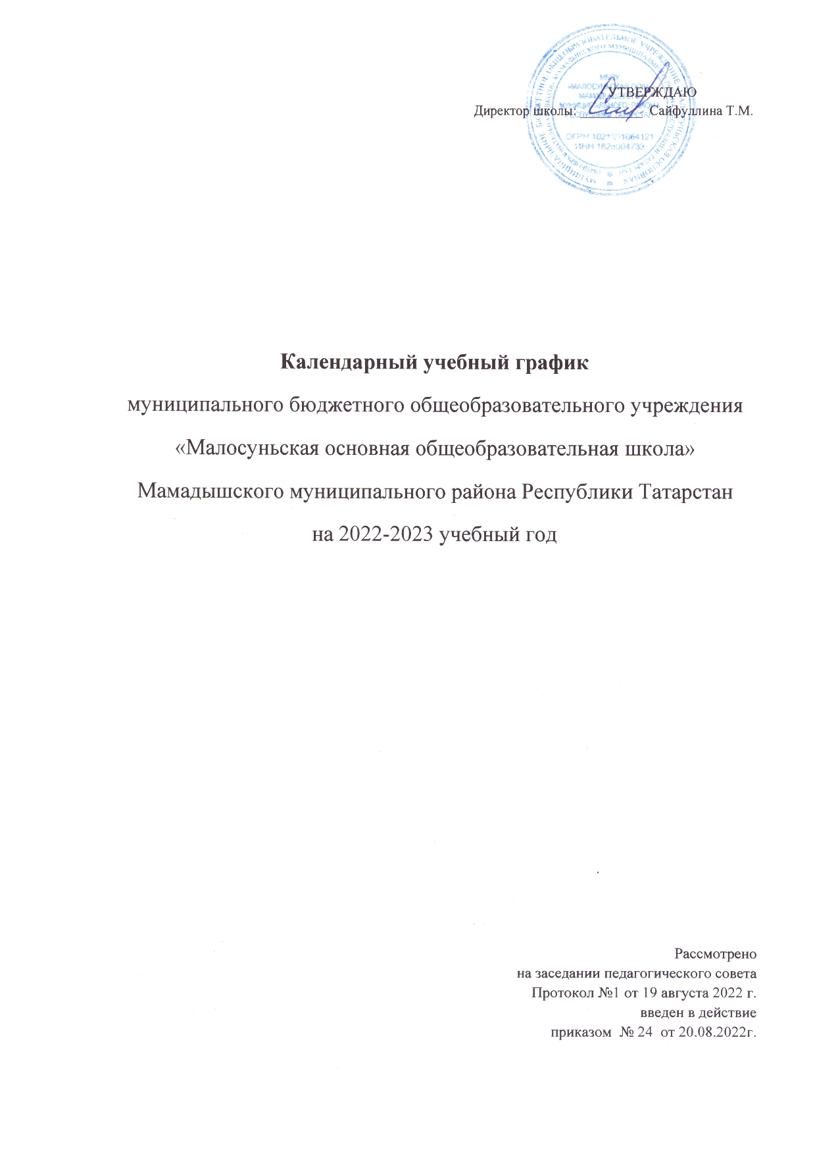

Календарный учебный график
МБОУ «Малосуньская ООШ»
Мамадышского муниципального района РТ
на 2022/2023 учебный год

Календарный учебный график составлен в соответствии:
с частью 1 статьи 34 Федерального закона от 29.12.2012 № 273-ФЗ «Об образовании в Российской Федерации»;

СП 2.4.3648-20 «Санитарно-эпидемиологические требования к организациям воспитания и обучения, отдыха и оздоровления детей и молодежи»;

СанПиН 1.2.3685-21 «Гигиенические нормативы и требования к обеспечению безопасности и (или) безвредности для человека факторов среды обитания»;
ФГОС ООО, утвержденным приказом Минобнауки от 17.12.2010 № 1897.

В календарном учебном графике исключен 1 класс в связи с прекращением их приема на обучение по ФГОС НОО, утв. приказом Минобрнауки от 17.12.2010 № 1897. С 1 сентября 2022 года обучение в 1-х классах осуществляется в соответствии с ФГОС НОО, утв. приказом Минпросвещения от 31.05.2021 № 286

С 1 сентября 2022 года обучение в 5-х классах осуществляется в соответствии с ФГОС ООО, утв. приказом Минпросвещения от 31.05.2021 № 287.

Календарные периоды учебного года

  - Дата начала учебного года: 1 сентября 2022 года.

1.2. Продолжительность учебного года: 4 - класс – 34 недель.
5–8-е классы – 35 недель;
9-й класс – 34 недели без учета государственной итоговой аттестации (ГИА)

1.3. Окончание учебного года:
во 2-8 классах - 31.05.2023 г.,
в 9 класс - 25.05.2023 г.

2. Количество классов:

Класс | Количество учащихся |  | Класс | Количество учащихся
4 класс | 4 |  | 7 класс | 7
5 класс | 2 |  | 8 класс | 4
6 класс | 1 |  | 9 класс | 2

Класс – комплектов – 6.

- Периоды образовательной деятельности
3.1. Продолжительность учебного периода

4, 9 классы
Учебный период Дата Продолжительность Начало Окончание Количество
учебных недель I четверть 01.09.2022 28.10.2022 9
II четверть 07.11.2022 27.12.2022 7 III четверть 09.01.2023 24.03.2023 11 IV четверть 03.04.2023 25.05.2023 7 Итого в учебном году 34

5–8-е классы
Учебный период Дата Продолжительность Начало Окончание Количество
учебных недель I четверть 01.09.2022 28.10.2022 9
II четверть 07.11.2022 27.12.2022 7 III четверть 09.01.2023 24.03.2023 11 IV четверть 03.04.2023 25.05.2023 8 Итого в учебном году 35
*

Сроки проведения ГИА обучающихся устанавливают Минпросвещения и Рособрнадзор.

Сроки проведения каникул:
-осенние каникулы –29.10.2022-06.11.2022 (9 дней) -зимние – 28.12.2022-08.01.2023 (12 дней)
-весенние – 25.03.2023-02.04.2023 (9 дней)

4. Режим работы образовательной организации Продолжительность уроков:
Во 4-9 классах – 45 минут Продолжительность перемен
- между уроками -10 минут
- после 2 и 4 уроков (двух больших перемен)- 20 минут
Периодичность промежуточной аттестации в 4-9 классах- 1 раз в год

4. Регламентирование образовательного процесса на неделю

- продолжительность рабочей недели:
  - 6-ти дневная рабочая неделя во 2-11 классах.
5. Регламентирование образовательного процесса в день

    - сменность: МБОУ «Малосуньская ООШ» работает в 1 смену
    - продолжительность урока:
4-9 классы – 45 минут.
    - Режим учебных занятий:

- режим учебных занятий для 4-9 классов:
Начало | Режимное мероприятие | Окончание
8.00 | Первый урок | 8.45
8.45 | Первая перемена | 9.00
9.00 | Второй урок | 9.45
9.45 | Вторая перемена | 09.55
09.55 | Третий урок | 10.40
10.40 | Третья перемена | 10.50
11.00 | Четвёртый урок | 11.45
11.45 | Четвёртая перемена | 11.55
11.55 | Пятый урок | 12.40
12.40 | Пятая перемена | 13.00
13.00 | Шестой урок | 13.45
13.45 | Шестая перемена | 13.55
13.55 | Седьмой урок | 14.40

6.Максимальная нагрузка учащихся составляет
класс | 4 | 5 | 6 | 7 | 8 | 9
Максимальная нагрузка | 26 | 32 | 33 | 35 | 36 | 36

7. Организация промежуточной и итоговой аттестации
В соответствии с решением педагогического совета МБОУ «Малосуньская ООШ» от 19 августа 2022 г. протокол №1 промежуточная аттестация проводится с 3мая по 25 мая 2022 года (без прекращения образовательного процесса).

8. Школьные родительские собрания:
общешкольные – 4 раза в год
классные – 1 раз в четверть

9. Административно - общественная работа
Педагогический совет – 1 раз в четверть
Совещание при директоре – 1 раз в месяц
Профсоюзное собрание – по плану

10. Общий режим работы школы
Школа открыта для доступа в течение 6 дней в неделю с понедельника по субботу, выходнымднем является воскресенье.
В праздничные дни (установленные законодательством РФ) образовательное учреждение не работает.

11. Организация горячего питания:
Питание учащихся в школьной столовой организуется на больших переменах после второго и четвертого урока.
Завтрак: 4 - 6 классы – после второго урока
Обед организуется после четвертого урока: 7-9 классы

12. Административно - общественная работа Педагогический совет – 1 раз в четверть
Малый педсовет - по мере необходимости Совещание при директоре – 1 раз в месяц Профсоюзное собрание – по плану
Регламент работы МБОУ «Малосуньская ООШ» может быть изменен или дополнен последующими нормативными документами.

